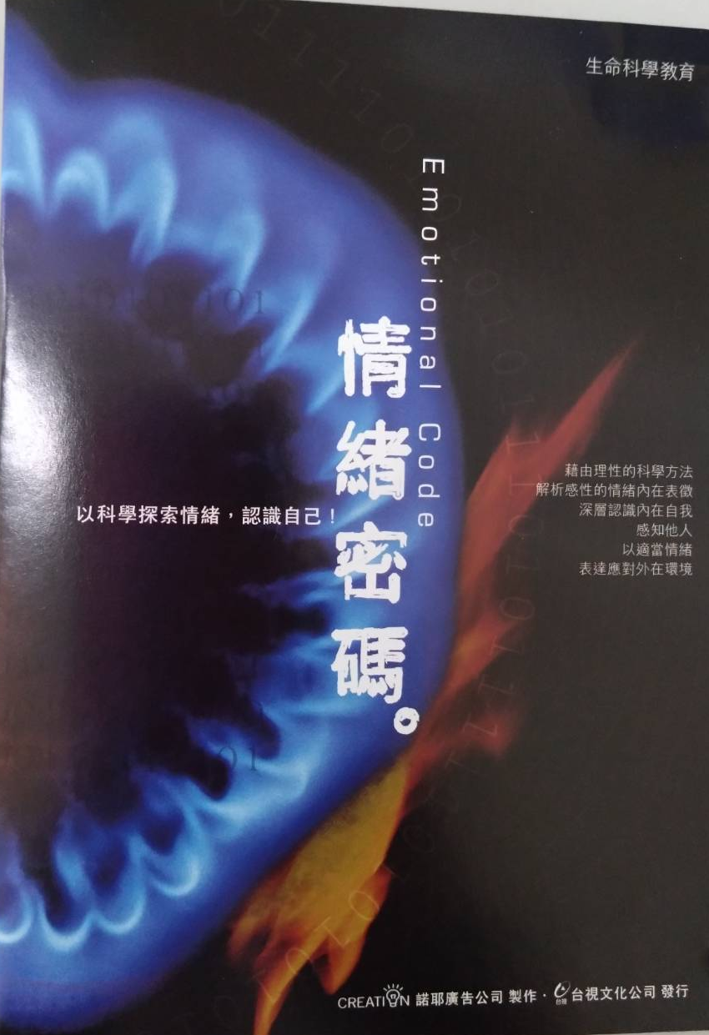  條碼號: V004162-V004174  索書號: 176.5 8352 V.1-V.13  片名: 情緒密碼 | 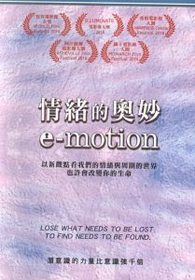  條碼號:V009231  索書號:176.52 844 V.1-V.2  片名:情緒的奧妙
  條碼號: V009790-V009792  索書號: 173 8249 V.1:1-V.1:3  片名: 心理健康與壓力 |   條碼號:V002917  索書號:987.83 8638  片名: 深夜加油站遇見蘇格拉底
  條碼號:V010059-V010060  索書號:176.5 8265 V.1-V.2  片名:心智的運作情緒    條碼號:V005282  索書號:987.83 865 2010  片名: 真善美 |   條碼號:V008791  索書號:987.83 8635:2 2018  片名: 人生無限露營車  條碼號:V005320-V005321  索書號:987.83 878 V.1-V.2  片名: 貧民百萬富翁
  條碼號:V007767  索書號:987.83 8873 2015  片名: 美味關係 |   條碼號:V001520  索書號:987.83 8795 2007  片名: 天使的約定
  條碼號:V007797  索書號:987.83 8784 2016  片名: 飛躍奇蹟 | 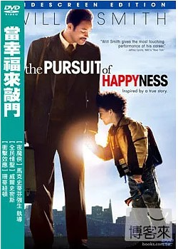  條碼號:V001319  索書號:987.83 8843 2007  片名: 當幸福來敲門

